階段零 | 階段一 | 階段二 | 階段三 | 階段四
SU1配對相同的物件實物  圖片  線條畫  陰影圖畫  實物  實物  輪廓圖畫  圖片  圖片  圖片  圖片  實物  例：食物、書本、信件、針筒、鑊鏟、掃把、唱片…  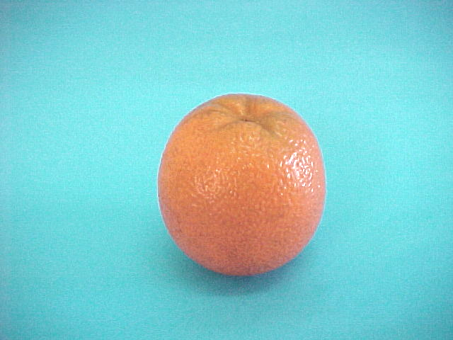  SU2配對實物與圖片  例：食物、書本、信件、針筒、鑊鏟、掃把、唱片…  SU3配對圖片與圖片  例：醫生、護士、警察、消防員、司機、教師、清道夫、廚師、管理員、髮型師、護衛員、售貨員、侍應生、演員、歌星、農夫、聽筒、雞毛掃、掃把、手槍、消防喉、看病、打針、捉賊、救火、駕駛、教導   | SU4配對實物/圖片與線條圖畫  例：[見SU3]  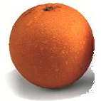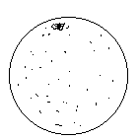  SU5配對實物/圖片與陰影/輪廓圖畫  例：[見SU3]    SU6配對相同的顏色  例：白色袍-----白色帽  SU7配對相同的形狀  例：圓形唱片-----圓形藥片  SU8配對相同的大小  例：大白色制服-----大藍色制服  SU9顏色分類  例：白色護士/醫生/廚師 | SU10配對物件與用途  例：鑊鏟-----炒  唱片-----播放音樂  聽筒-----檢查身體  掃把-----掃街  SU11形狀分類  例：圓形唱片-----圓形藥丸-----  圓形眼鏡  SU12大小分類  例：小警察-----小郵差-----小消防員 | SU13配對相關物件  例：廚師-----鑊鏟  醫生-----聽筒  郵差-----信件  警察-----手槍  SU14相同種類的物件分類  例：各職業的人(如：醫生、郵差…)  SU15排列三幅簡單的程序畫  例：收銀員收銀(輸入價錢、收銀機的柜桶打開、售貨員從顧客處收錢)的過程 | SU16a拼圖-----物件部分與整體關係  例：左右拼圖  SU16b拼圖-----砌拼欠完整的圖片  例：欠缺完整清道夫  SU17排列四幅短故事的程序畫  例：由發生火災、途人報警、消防車到達到撲滅火勢的過程

